


ÉCOLE SUPÉRIEURE DE TECHNOLOGIE - FÈS
RAPPORT DE STAGE
DIPLÔME BACHELOR EN TECHNOLOGIE
FILIÈRE : Génie LOGICIELLE (GL)
Conception et Développement d'une Plateforme Intelligente de Présélection des Candidats
Réalisé par :
- SAMRANI OUAHID
Soutenu devant le jury :
- YOUNES AZIZ BACHIRI (Encadrant académique)
- DAHBI MAROUANE (Encadrant entreprise)
Lieu de stage : ENSA Béni Mellal — USMS
06/04/2026 au 13/06/2026 (Année Universitaire : 2025-2026)

Remerciements
Avant d'entamer la présentation de ce travail, je tiens à exprimer ma profonde gratitude envers toutes les personnes qui ont contribué à la réussite de ce stage.
Je remercie tout d'abord mon encadrant professionnel au sein de l'ENSA Béni Mellal, DAHBI MAROUANE , pour son encadrement rigoureux, ses orientations pertinentes et sa disponibilité tout au long de la période de stage.
J'adresse également mes sincères remerciements à mon encadrant académique à l'EST de Fès, YOUNES AZIZ BACHIRI, pour son suivi pédagogique et ses recommandations précieuses.
Ma reconnaissance va aussi à l'ensemble du personnel du service de la Scolarité de l'ENSA BM, qui a facilité mon intégration et m'a fourni les informations nécessaires à la compréhension du processus de présélection.
Je remercie les membres du jury, YOUNES AZIZ BACHIRI, d'avoir accepté d'évaluer ce travail.
Enfin, je remercie l'USMS et l'EST de Fès pour la qualité de la formation dispensée en Génie Logiciel.

Résumé
Le présent rapport rend compte du stage de fin d'études effectué au sein de l'ENSA Béni Mellal, rattachée à l'Université Sultan Moulay Slimane. Ce stage s'inscrit dans le cadre de l'obtention du Bachelor Universitaire de Technologie en Génie Logiciel de l'EST de Fès.
Le projet consiste en la conception et le développement d'une plateforme web intelligente dédiée à la présélection des candidats aux filières d'ingénieur de l'ENSA BM. Cette plateforme automatise le traitement des dossiers de candidature, depuis le dépôt en ligne jusqu'au classement final, en passant par la vérification OCR des documents, le scoring académique pondéré par filière et la gestion des épreuves écrites.
La solution repose sur une architecture Full Stack moderne : Django REST Framework pour le backend et React 18 avec Tailwind CSS pour le frontend. Elle intègre un moteur de règles de rejet automatique (7 types), un algorithme de scoring avec fuzzy matching des matières, un système de notifications en temps réel via WebSocket, et un module d'import des notes d'épreuve écrite au format Excel.
Mots-clés : Présélection, ENSA, Django, React, Scoring automatique, OCR, Fuzzy Matching, WebSocket, LMD, Full Stack.

Abstract
This report presents the internship carried out at the National School of Applied Sciences of Béni Mellal (ENSA BM), part of Sultan Moulay Slimane University. The project involves the design and development of an intelligent web platform for candidate preselection to ENSA BM engineering programs.
The solution is built on a modern Full Stack architecture combining Django REST Framework for the backend and React 18 with Tailwind CSS for the frontend. It features an automatic rejection rule engine (7 types), a weighted scoring algorithm with fuzzy matching, real-time WebSocket notifications, and an Excel-based exam score import module.
Keywords: Preselection, ENSA, Django, React, Automatic scoring, OCR, Fuzzy Matching, WebSocket, LMD, Full Stack.

Sommaire
Sommaire
Remerciements 2
Résumé 3
Abstract 3
Sommaire 5
Liste des figures 10
Liste des tableaux 11
Liste des abréviations 12
Introduction générale 14
Chapitre 1 : Contexte du Projet 15
1.1 Introduction 15
1.2 Présentation de l'organisme d'accueil 15
1.2.1 L'ENSA Béni Mellal 15
1.2.2 Missions et offre de formation 16
1.2.3 Service de la Scolarité 16
1.3 Contexte et problématique 17
1.3.1 Le processus actuel de présélection 17
1.3.2 Problèmes identifiés 17
1.3.3 Le système LMD marocain 17
1.4 Objectifs du projet 18
1.4.1 Objectif principal 18
1.4.2 Objectifs spécifiques 18
1.5 Périmètre fonctionnel 18
1.6 Méthodologie de travail 19
1.7 Conclusion 20
Chapitre 2 : Architecture et Base de données 21
2.1 Introduction 21
2.2 Architecture globale 22
2.2.1 Vue d'ensemble 22
2.2.2 Architecture REST stateless 24
2.3 Stack technologique 24
2.4 Organisation modulaire du backend 25
2.5 Dictionnaire des modèles Django 27
2.5.1 Application Users 29
2.5.2 Application Candidatures 30
2.5.3 Application Administration et Scoring 31
2.6 Relations et cardinalités 32
2.7 Machine d'états du dossier 33
2.8 Conclusion 34
Chapitre 3 : Logique Métier et Algorithmes 36
3.1 Introduction 36
3.2 Moteur de règles de rejet automatique 36
3.2.1 Principe de fonctionnement 36
3.2.2 Types de règles implémentés 36
3.2.3 Journalisation des rejets 37
3.3 Algorithme de scoring pondéré par filière 37
3.3.1 Principe général 37
3.3.2 Coefficients des quatre filières 38
3.3.3 Formule de calcul du score dossier 38
3.3.4 Bonus de mention et coefficient diplôme 39
3.3.5 Formule du score final 40
3.4 Pipeline OCR et Fuzzy Matching 40
3.4.1 Extraction OCR 40
3.4.2 Nettoyage du bruit OCR 41
3.4.3 Fuzzy Matching des matières 42
3.4.4 Scoring avec fallback 42
3.5 Calcul automatique des mentions 43
3.6 Conclusion 43
Chapitre 4 : Implémentation, Asynchronisme et Tests 44
4.1 Introduction 44
4.2 Interfaces développées 44
4.3 Gestion de l'asynchronisme 49
4.3.1 Problématique 49
4.3.2 Solution : threading.Thread 49
4.3.3 Gestion des connexions base de données 49
4.4 Système de notifications en temps réel 49
4.4.1 Architecture WebSocket 49
4.4.2 Envoi en masse avec progression 50
4.5 Système de logging 50
4.6 Sécurité de l'application 50
4.7 Stratégie de tests 51
4.7.1 Niveaux de tests 51
4.7.2 Tests du moteur de règles 51
4.7.3 Tests de l'algorithme de scoring 52
4.7.4 Récapitulatif des tests 52
4.7.5 Couverture de code 53
4.8 Difficultés rencontrées et solutions 53
4.9 Conclusion 54
Conclusion générale 55
Perspectives d'amélioration 55
Bibliographie 57

Table of Figures
Figure 1: Diagramme de cas d'utilisation global de la plateforme 21
Figure 2: Architecture générale de la plateforme de présélection 22
Figure 3: Organisation modulaire du backend Django 25
Figure 4: Diagramme de classes de la plateforme 27
Figure 5: Diagramme de séquence : Soumission d'une candidature 30
Figure 6: Machine d'états du dossier de candidature 33
Figure 7: Fonctionnement du moteur de rejet automatique 36
Figure 8: Processus de calcul du score pondéré 38
Figure 9: Pipeline OCR et traitement des relevés de notes 40
Figure 10: Interface d'accueil de la plateforme 44
Figure 11: Formulaire candidature 45
Figure 12: Interface de dépôt des documents justificatifs 45
Figure 13: Tableau de bord du responsable de présélection 46
Figure 14: Consultation détaillée d'un dossier candidat 46
Figure 15: Configuration des filières et règles de scoring 47
Figure 16: Tableau de bord analytique du responsable de présélection 47

Index of Tables
Table 1: Fiche signalétique de l'ENSA BM 15
Table 2: Filières d'ingénieur de l'ENSA BM 15
Table 3: Périmètre fonctionnel du projet 18
Table 4: Planning prévisionnel du projet 19
Table 5: Stack technologique du projet 23
Table 6: Applications Django du backend 24
Table 7: Services métier du module candidatures 25
Table 8: Modèles d'administration et scoring 31
Table 9: Relations et cardinalités du modèle de données 32
Table 10: Tableau 2.6 : Machine d'états du dossier de candidature 33
Table 11: Les 7 types de règles de rejet automatique 36
Table 12: Matrice des pondérations par filière 37
Table 13: Corrections automatiques du bruit OCR 41
Table 14: Interfaces développées par rôle 44
Table 15: Configuration des loggers 50
Table 16: Mesures de sécurité implémentées 51
Table 17: Difficultés rencontrées et solutions 53

Liste des abréviations
Abréviation | Signification
ENSA | École Nationale des Sciences Appliquées
USMS | Université Sultan Moulay Slimane
EST | École Supérieure de Technologie
USMBA | Université Sidi Mohamed Ben Abdellah
LMD | Licence — Master — Doctorat
API | Application Programming Interface
REST | Representational State Transfer
DRF | Django REST Framework
JWT | JSON Web Token
RBAC | Role-Based Access Control
OCR | Optical Character Recognition
SMTP | Simple Mail Transfer Protocol
CSRF | Cross-Site Request Forgery
XSS | Cross-Site Scripting
SPA | Single Page Application
ORM | Object-Relational Mapping
TDI | Télécommunications et Développement Informatique
IACS | Informatique Appliquée et Cybersécurité
IAA | Ingénierie Agro-Alimentaire
G2ER | Génie de l'Énergie et Énergies Renouvelables
CIN | Carte d'Identité Nationale
CNE | Code National de l'Étudiant
KPI | Key Performance Indicator

Introduction générale
Dans un contexte de transformation numérique des établissements d'enseignement supérieur au Maroc, la gestion des processus d'admission et de présélection constitue un enjeu majeur pour les écoles d'ingénieurs. L'ENSA Béni Mellal accueille chaque année un nombre croissant de candidatures pour ses filières d'ingénieur, tant au niveau Bac+2 qu'au niveau Bac+3.
Le processus actuel de présélection, principalement manuel et basé sur des fichiers Excel, présente plusieurs limites : risque d'erreurs humaines, lenteur du traitement, absence de traçabilité et difficulté de gestion des volumes importants de dossiers. Le service de la Scolarité a exprimé le besoin d'une solution informatique capable d'automatiser et de fiabiliser ce processus.
C'est dans ce contexte que s'inscrit notre projet de stage : la conception et le développement d'une plateforme web intelligente de présélection des candidats. Ce rapport est structuré en quatre chapitres :
- Chapitre 1 — Contexte du Projet : présentation de l'organisme d'accueil, problématique et objectifs.
- Chapitre 2 — Architecture et Base de données : architecture Full-Stack, stack technologique et dictionnaire des modèles Django.
- Chapitre 3 — Logique Métier et Algorithmes : moteur de règles, scoring pondéré, pipeline OCR et fuzzy matching.
- Chapitre 4 — Implémentation, Asynchronisme et Tests : interfaces, threading, notifications WebSocket, sécurité et validation.

Chapitre 1 : Contexte du Projet

1.1 Introduction
Ce chapitre présente le cadre général dans lequel s'inscrit notre stage de fin d'études. Nous y décrivons l'organisme d'accueil, le contexte institutionnel, la problématique identifiée et les objectifs du projet.

1.2 Présentation de l'organisme d'accueil

1.2.1 L'ENSA Béni Mellal
L'École Nationale des Sciences Appliquées de Béni Mellal (ENSA BM) est un établissement public d'enseignement supérieur rattaché à l'Université Sultan Moulay Slimane (USMS). Créée en 2003 par décret ministériel n° 2-03-200, elle fait partie du réseau des douze ENSA marocaines et forme des ingénieurs d'État dans les domaines des sciences appliquées.

Rubrique | Information
Dénomination | École Nationale des Sciences Appliquées de Béni Mellal
Sigle | ENSA BM
Université | Université Sultan Moulay Slimane (USMS)
Statut | Établissement public d'enseignement supérieur
Création | 2003 — Décret n° 2-03-200
Effectif étudiants | ~2 500 (2024-2025)
Enseignants | ~120 enseignants-chercheurs
Table 1: Fiche signalétique de l'ENSA BM

1.2.2 Missions et offre de formation
L'ENSA BM a pour mission de former des ingénieurs d'État polyvalents, de développer la recherche scientifique et l'innovation technologique, et de contribuer au développement socio-économique de la région Béni Mellal-Khénifra.
L'école propose quatre filières d'ingénieur accessibles aux niveaux Bac+2 et Bac+3 :
Code | Filière | Places
TDI | Télécommunications et Développement Informatique | 30
IACS | Informatique Appliquée et Cybersécurité | 30
IAA | Ingénierie Agro-Alimentaire | 30
G2ER | Génie de l'Énergie et Énergies Renouvelables | 30
Table 2: Filières d'ingénieur de l'ENSA BM

1.2.3 Service de la Scolarité
Le service de la Scolarité gère l'ensemble des processus administratifs liés aux étudiants : inscriptions, examens, stages, diplomation et présélection des candidats au cycle ingénieur. C'est le principal bénéficiaire et commanditaire de notre plateforme.

1.3 Contexte et problématique

1.3.1 Le processus actuel de présélection
Le processus actuel de présélection à l'ENSA BM se déroule en plusieurs étapes manuelles : (1) réception des dossiers physiques ou par email, (2) vérification manuelle de la conformité des pièces, (3) saisie des notes dans un fichier Excel, (4) tri et classement manuel, (5) convocation à l'épreuve écrite, et (6) saisie des notes d'épreuve et classement final. Ce processus mobilise plusieurs agents pendant plusieurs semaines.

1.3.2 Problèmes identifiés
- Traitement lent et chronophage : plusieurs semaines pour quelques centaines de dossiers
- Risque élevé d'erreurs de saisie lors de la transcription manuelle des notes
- Absence totale de traçabilité des décisions prises
- Manque de transparence : les candidats n'ont aucune visibilité sur l'état de leur dossier
- Doublons non détectés : difficulté d'identifier les candidatures multiples
- Classement approximatif : calculs manuels sujets à erreur

1.3.3 Le système LMD marocain
Le système LMD marocain structure les études supérieures en trois cycles. Chaque semestre est évalué sur 20 points. Les mentions sont attribuées selon les seuils suivants :
Moyenne | Mention
≥ 16.00 | Très Bien
≥ 14.00 | Bien
≥ 12.00 | Assez Bien
≥ 10.00 | Passable

Notre plateforme doit impérativement respecter ces seuils pour le calcul automatique des mentions et du scoring académique.

1.4 Objectifs du projet

1.4.1 Objectif principal
Concevoir et développer une plateforme web complète permettant d'automatiser et de fiabiliser le processus de présélection des candidats aux filières d'ingénieur de l'ENSA BM.

1.4.2 Objectifs spécifiques
- Automatisation du rejet des dossiers non conformes via un moteur de règles configurable
- Scoring académique pondéré par filière avec fuzzy matching des matières
- Classement automatique des candidats intégrant dossier (40%) et épreuve écrite (60%)
- Notifications en temps réel via WebSocket et email SMTP
- Traçabilité et audit complet du processus de présélection
- Import des notes d'épreuve écrite au format Excel

1.5 Périmètre fonctionnel
Fonctionnalité | Inclus
Inscription et authentification JWT | Oui
Dépôt de dossier multi-étapes | Oui
Moteur de règles de rejet automatique | Oui
Scoring pondéré par filière | Oui
Dashboard responsable avec KPIs | Oui
Import notes Excel | Oui
Notifications WebSocket + SMTP | Oui
Export résultats Excel | Oui
Application mobile native | Non (hors scope)
Intégration Massar | Non (hors scope)
Table 3: Périmètre fonctionnel du projet

1.6 Méthodologie de travail
Nous avons adopté une approche agile itérative, organisée en sprints hebdomadaires sur 4 semaines. Chaque sprint produit un incrément fonctionnel testé et validé.
Semaine | Phase | Livrables
S1 | Fondations Backend | Modèles Django, API REST, Auth JWT
S2 | Intelligence métier | Moteur de règles, Scoring, OCR
S3 | Frontend React | Pages candidat, Dashboard, Formulaires
S4 | Tests et finalisation | Tests, Corrections, Documentation
Table 4: Planning prévisionnel du projet

1.7 Conclusion
Ce chapitre a permis de situer le cadre institutionnel de notre stage et de définir clairement la problématique et les objectifs du projet. Le chapitre suivant présentera l'architecture technique et le modèle de données de la plateforme.

Chapitre 2 : Architecture et Base de données

2.1 Introduction
Ce chapitre détaille l'architecture technique de la plateforme, le choix des technologies, l'organisation modulaire du code et le dictionnaire complet des modèles Django.

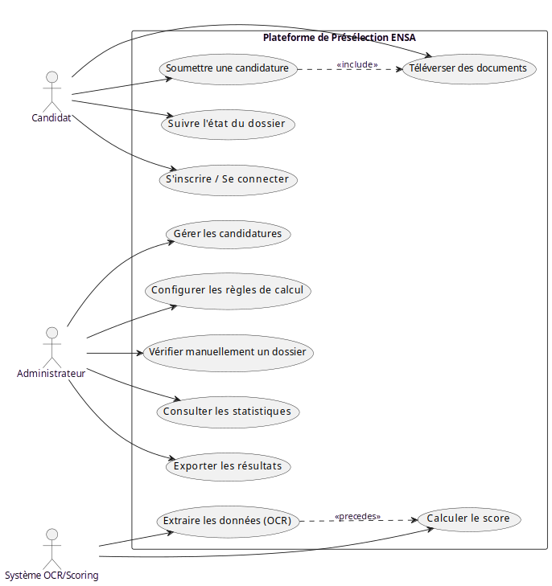Figure 1: Diagramme de cas d'utilisation global de la plateforme

2.2 Architecture globale

2.2.1 Vue d'ensemble
L'application repose sur une architecture moderne Full-Stack Client-Serveur à trois niveaux :
- Frontend : React 18 compilé via Vite, avec Tailwind CSS pour le rendu responsive. L'architecture s'appuie sur des composants réutilisables, React Router v6 et un state management optimisé via Context API.
- Backend : Django 4.2 LTS et Django REST Framework (DRF), exposant une API REST sécurisée par JWT (SimpleJWT). Le backend est organisé en 5 applications Django indépendantes.
- Base de données : PostgreSQL 15 géré par l'ORM Django, assurant la persistance des candidatures, configurations et historiques.
- Temps réel : Django Channels 4.0 avec Redis comme channel layer pour les WebSockets (notifications en temps réel avec barre de progression).

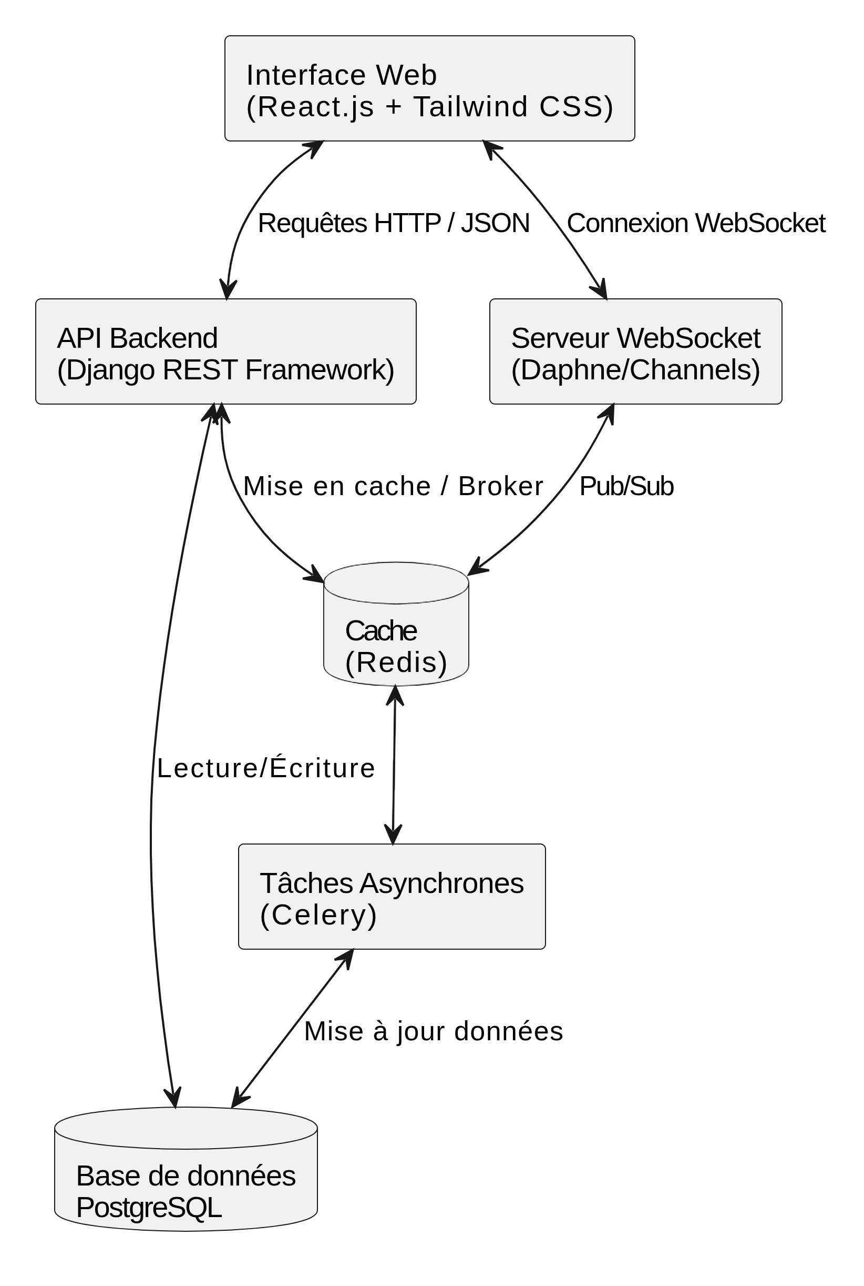Figure 2: Architecture générale de la plateforme de présélection

2.2.2 Architecture REST stateless
Le frontend communique avec le backend exclusivement via des endpoints REST sécurisés par JWT. Les réponses sont au format JSON. Le pattern est strictement stateless côté serveur, à l'exception des connexions WebSocket persistantes pour les notifications.

2.3 Stack technologique
Technologie | Version | Rôle
Django | 4.2 LTS | Framework backend principal
Django REST Framework | 3.17 | Construction de l'API REST
Django Channels | 4.0 | WebSockets temps réel
SimpleJWT | 5.5 | Authentification par tokens JWT
React | 18 | Framework frontend SPA
Tailwind CSS | 3.x | Framework CSS utilitaire
PostgreSQL | 15 | Base de données relationnelle
Redis | 7.x | Channel Layer WebSocket
pdfplumber + pytesseract | — | Extraction OCR
fuzzywuzzy | 0.18 | Correspondance floue des matières
openpyxl | — | Import/Export Excel
Table 5: Stack technologique du projet

2.4 Organisation modulaire du backend
Le backend est structuré en 5 applications Django indépendantes, chacune gérant un domaine métier spécifique :
Application | Responsabilité | Fichiers clés
users | Authentification, comptes, profils candidats | models.py, serializers.py, views.py
candidatures | Dossiers, documents, notes, services métier | models.py, views.py, services/
administration | Filières, diplômes, épreuves, historique | models.py, views.py
scoring | Règles de rejet, configuration scoring | models.py, views.py
notifications | Notifications email et WebSocket | models.py, consumers.py, views.py
Table 6: Applications Django du backend

Le répertoire candidatures/services/ contient la logique métier critique :
Service | Fichier | Rôle
Extraction OCR | extraction.py | Extraction des informations depuis les documents scannés
Fuzzy Matching | fuzzy_matching.py | Correspondance floue des noms de matières
Règles de rejet | regles.py | Application des 7 types de règles de rejet automatique
Scoring | scoring.py | Calcul du score pondéré par filière
Vérification | verification_document.py | Vérification d'authenticité des documents
Invitation PDF | invitation_pdf.py | Génération des convocations au format PDF
Table 7: Services métier du module candidatures

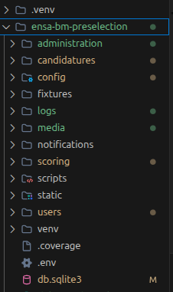Figure 3: Organisation modulaire du backend Django

2.5 Dictionnaire des modèles Django
Le modèle relationnel est structuré autour de 12 entités principales réparties dans les applications Django. Nous détaillons ci-dessous chaque modèle.

2.5.1 Application Users
Le modèle User étend AbstractBaseUser de Django pour personnaliser l'authentification. L'identification se fait par email et CIN (Carte d'Identité Nationale). Trois rôles sont définis : CANDIDAT, RESPONSABLE et ADMIN, implémentant un contrôle d'accès RBAC.
Attribut | Type | Contrainte
id | UUID | Clé primaire auto-générée
email | VARCHAR | UNIQUE, NOT NULL
cin | VARCHAR | UNIQUE, NOT NULL
role | ENUM | CANDIDAT / RESPONSABLE / ADMIN
is_active | BOOLEAN | Défaut : True
password | VARCHAR | Hashé via PBKDF2

Le modèle Candidat est relié en OneToOne à User et stocke le profil détaillé :
Attribut | Type | Contrainte
id | UUID | Clé primaire
user_id | FK → User | OneToOne, CASCADE
nom | VARCHAR | NOT NULL
prenom | VARCHAR | NOT NULL
telephone | VARCHAR | Optionnel
date_naissance | DATE | NOT NULL

2.5.2 Application Candidatures
Le modèle Dossier est le modèle central de l'application. Il lie un Candidat à une Filière et contient le statut, les scores calculés et les motifs de rejet éventuels.
Attribut | Type | Contrainte
id | UUID | Clé primaire
candidat_id | FK → Candidat | CASCADE
filiere_id | FK → Filiere | CASCADE
statut | ENUM | 11 valeurs possibles
score | DECIMAL | Score dossier calculé
score_final | DECIMAL | 40% dossier + 60% épreuve
rang_final | INT | Classement par filière
mention | ENUM | Auto-calculé
moyenne_generale | DECIMAL | Moyenne des semestres

Le modèle Document gère les pièces justificatives uploadées par le candidat :
Attribut | Type | Contrainte
id | UUID | Clé primaire
dossier_id | FK → Dossier | CASCADE
type_doc | ENUM | DIPLOME / RELEVE / CIN / PHOTO
fichier | FILE | Stocké dans media/dossiers/{uuid}/
qualite_ocr | DECIMAL | Score de confiance OCR

Le modèle NoteSemestre remplace l'ancienne approche par NoteMatiere. Il intègre la moyenne par semestre, la session et la mention calculée dynamiquement :
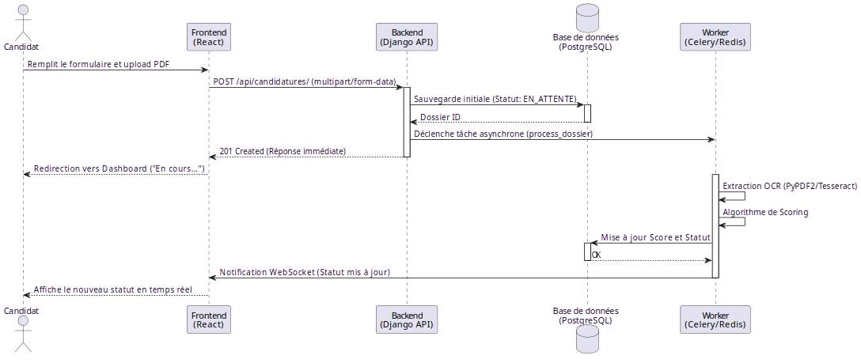Figure 5: Diagramme de séquence : Soumission d'une candidature
Attribut | Type | Contrainte
id | UUID | Clé primaire
dossier_id | FK → Dossier | CASCADE
semestre | ENUM | S1 à S6
moyenne | DECIMAL | Plage stricte [10.00, 20.00]
session | ENUM | NORMALE / RATTRAPAGE
mention | ENUM | Auto-calculé (editable=False)

2.5.3 Application Administration et Scoring
Le modèle Filiere définit les filières du cycle ingénieur avec leurs paramètres :
Attribut | Type | Contrainte
id | UUID | Clé primaire
nom | VARCHAR | NOT NULL
code | VARCHAR | UNIQUE (TDI, IACS, IAA, G2ER)
niveau | ENUM | BAC2 / BAC3
places_disponibles | INT | Défaut : 30

Les modèles EpreuveEcrite et NoteEcrite gèrent la logistique du concours écrit :
Modèle | Attributs clés | Rôle
EpreuveEcrite | nom, date_epreuve, seuil_admission, statut | Gestion de l'épreuve par filière
NoteEcrite | note, resultat, rang_final | Note individuelle et classement
ConfigScoring | matiere, poids, bonus_mention | Pondération scoring par filière
RegleRejet | type_regle, parametre, is_active, message | Règle de rejet configurable
HistoriqueAction | action, commentaire, timestamp | Traçabilité des décisions
Table 8: Modèles d'administration et scoring

2.6 Relations et cardinalités
Relation | Type | Cardinalité
User → Candidat | OneToOne | 1..1
Candidat → Dossier | OneToMany | 1..*
Dossier → Document | OneToMany | 1..4
Dossier → NoteSemestre | OneToMany | 1..6
Filiere → Dossier | OneToMany | 1..*
Filiere → RegleRejet | OneToMany | 1..*
Filiere → EpreuveEcrite | OneToMany | 1..*
EpreuveEcrite → NoteEcrite | OneToMany | 1..*
Dossier → HistoriqueAction | OneToMany | 1..*
User → Notification | OneToMany | 1..*
Table 9: Relations et cardinalités du modèle de données

2.7 Machine d'états du dossier
Le dossier suit une machine d'états stricte implémentée dans la méthode changer_statut() du modèle. Chaque transition crée automatiquement un enregistrement HistoriqueAction pour la traçabilité :
État | Transitions possibles
BROUILLON | → EN_TRAITEMENT (soumission)
EN_TRAITEMENT | → REJETE_AUTO | EN_ATTENTE | INCOMPLET | SUSPECT
INCOMPLET | → EN_TRAITEMENT (complétion)
SUSPECT | → EN_ATTENTE | REJETE_FINAL (décision manuelle)
EN_ATTENTE | → PRESELECTIONNE | REJETE_FINAL
PRESELECTIONNE | → ADMIS_FINAL | RECALE_FINAL | ABSENT_ECRIT
Table 10: Tableau 2.6 : Machine d'états du dossier de candidature

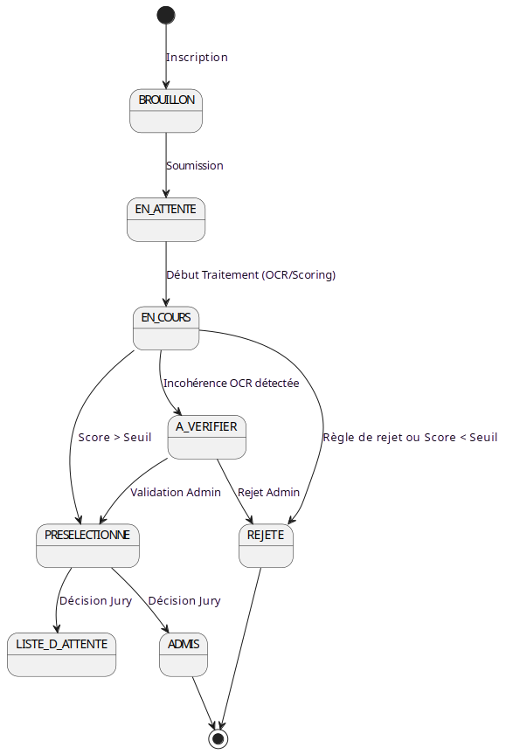Figure 6: Machine d'états du dossier de candidature

2.8 Conclusion
Ce chapitre a détaillé l'architecture Full-Stack de la plateforme et le modèle de données relationnel complet. L'organisation modulaire en 5 applications Django assure une séparation claire des responsabilités. Le chapitre suivant présentera la logique métier et les algorithmes de scoring et d'OCR.

Chapitre 3 : Logique Métier et Algorithmes

3.1 Introduction
Ce chapitre expose en détail les algorithmes et la logique métier qui constituent le cœur intelligent de la plateforme. Nous y décrivons le moteur de règles de rejet, l'algorithme de scoring pondéré par filière, le pipeline OCR avec fuzzy matching, et les formules mathématiques appliquées.

3.2 Moteur de règles de rejet automatique

3.2.1 Principe de fonctionnement
Le moteur de règles applique séquentiellement un ensemble de vérifications configurables par filière. Dès qu'une règle est violée, le dossier est automatiquement rejeté avec le motif correspondant (pattern court-circuit). Chaque règle peut être activée ou désactivée individuellement par l'administrateur.

3.2.2 Types de règles implémentés
Code Règle | Description | Paramètre
DIPLOME_INVALIDE | Diplôme non accepté pour la filière cible | Liste des diplômes autorisés
MOYENNE_INSUFFISANTE | Moyenne générale en dessous du seuil minimal | Seuil minimal (ex: 10.00)
NOTE_ELIMINATOIRE | Note éliminatoire dans une matière clé | Seuil et matière
DOUBLON_CIN | CIN déjà utilisé dans un autre dossier actif | Automatique
DOCUMENT_MANQUANT | Document obligatoire absent du dossier | Liste des types requis
DATE_INCOHERENTE | Incohérence dans les dates du diplôme | Automatique
ETABLISSEMENT_INVALIDE | Établissement d'origine non reconnu | Liste blanche
Table 11: Les 7 types de règles de rejet automatique

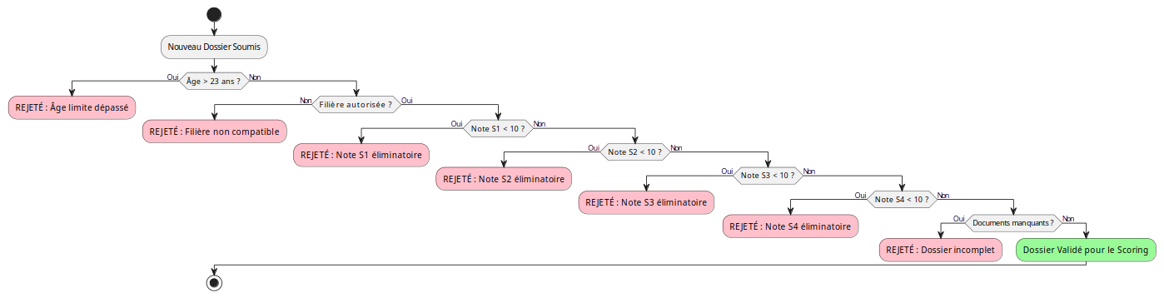Figure 7: Fonctionnement du moteur de rejet automatique

3.2.3 Journalisation des rejets
Chaque rejet automatique génère un enregistrement HistoriqueAction contenant le motif précis de rejet, la règle déclenchée et l'horodatage. Le statut du dossier passe à REJETE_AUTO et le candidat est notifié automatiquement par email.

3.3 Algorithme de scoring pondéré par filière

3.3.1 Principe général
Le scoring repose sur une pondération configurable par filière. Chaque filière définit des coefficients par catégorie de matières. Les moyennes semestrielles du candidat sont regroupées par catégorie via le fuzzy matching, puis pondérées selon les coefficients de la filière cible.

3.3.2 Coefficients des quatre filières
Le moteur de scoring applique les pondérations suivantes sur les catégories de matières extraites, en fonction de la filière choisie par le candidat :
Filière | INFO | MATH | ELEC_AUTO | CHIMIE_BIO | RESEAUX_BD | LANGUES
TDI | 35% | 30% | 25% | — | — | 10%
IACS | 40% | 35% | — | — | 15% | 10%
IAA | 10% | 20% | — | 60% | — | 10%
G2ER | 15% | 30% | 25% | 30% | — | —
Table 12: Matrice des pondérations par filière

3.3.3 Formule de calcul du score dossier
Pour chaque filière F, le score dossier S_d est calculé comme suit :
S_d(F) = Σ [ w_i(F) × M_i ]
Où :
- w_i(F) : poids de la catégorie de matière i pour la filière F
- M_i : moyenne du candidat dans la catégorie i (obtenue par fuzzy matching)
- Si une catégorie indispensable n'est pas détectée, le moteur applique la moyenne générale comme fallback et marque le dossier comme SUSPECT

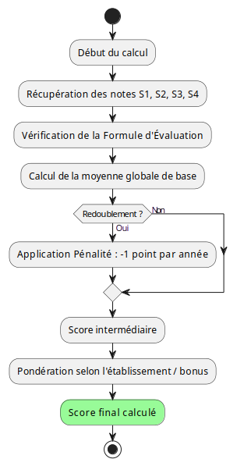Figure 8: Processus de calcul du score pondéré

3.3.4 Bonus de mention et coefficient diplôme
Le score brut est enrichi par deux mécanismes de bonification :
Mention | Bonus
Très Bien (≥ 16) | +2.0 points
Bien (≥ 14) | +1.5 points
Assez Bien (≥ 12) | +1.0 point
Passable (≥ 10) | +0.0 point

Un coefficient multiplicateur est appliqué selon le type de diplôme :
Type de diplôme | Coefficient
DUT / BTS (spécialité correspondante) | ×1.00
Licence (spécialité correspondante) | ×1.00
Autre diplôme reconnu | ×0.80

3.3.5 Formule du score final
Le score final intègre la note de l'épreuve écrite selon la formule :
Score_final = (Score_dossier × 0.40) + (Note_épreuve_normalisée × 0.60)
En cas d'égalité de score final, le départage se fait par : (1) la note d'épreuve écrite, (2) la moyenne générale du dossier, (3) la date de soumission.

3.4 Pipeline OCR et Fuzzy Matching

3.4.1 Extraction OCR
Le pipeline de traitement automatique des relevés de notes s'appuie sur les bibliothèques pdfplumber (pour les PDF natifs) et pytesseract (pour les documents scannés). Le texte brut est extrait puis soumis à un processus de nettoyage.

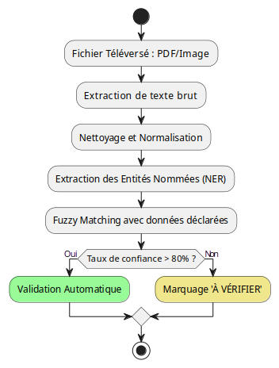Figure 9: Pipeline OCR et traitement des relevés de notes

3.4.2 Nettoyage du bruit OCR
Une fonction spécialisée filtre les erreurs fréquentes d'OCR sur les chiffres et les caractères :
Caractère OCR | Correction
O (lettre) | 0 (chiffre)
l (lettre L min) | 1 (chiffre)
S (lettre) | 5 (chiffre)
I (lettre I maj) | 1 (chiffre)
Table 13: Corrections automatiques du bruit OCR

Les textes sont également normalisés : suppression des accents, passage en minuscules, suppression des caractères spéciaux.

3.4.3 Fuzzy Matching des matières
L'algorithme utilise la bibliothèque fuzzywuzzy pour comparer les noms de matières extraits par OCR avec un dictionnaire de catégories standardisées. Le processus :
- Chaque nom de matière extrait est comparé à toutes les entrées du dictionnaire
- La fonction fuzz.token_sort_ratio calcule un score de similarité entre 0 et 100
- Un seuil strict de 80% est appliqué : seules les correspondances au-dessus sont retenues
- Les catégories standardisées sont : MATH, INFO, CHIMIE_BIO, ELEC_AUTO, RESEAUX_BD, LANGUES
Exemple : "Mathématiques pour l'ingénieur" → MATH (similarité 92%)
Exemple : "Algorithmique et structures de données" → INFO (similarité 85%)

3.4.4 Scoring avec fallback
Les notes extraites sont regroupées par catégorie standardisée. Si une catégorie indispensable à la filière n'est pas détectée par le fuzzy matching, le moteur applique la moyenne générale du candidat comme valeur de remplacement (fallback) et marque automatiquement le dossier comme SUSPECT pour vérification manuelle par le responsable.

3.5 Calcul automatique des mentions
La mention est calculée automatiquement dans la méthode save() du modèle NoteSemestre. La validation stricte impose que les moyennes soient dans la plage [10.00, 20.00]. Toute valeur hors plage déclenche une ValidationError Django.
Le champ mention est déclaré avec editable=False pour empêcher toute modification manuelle. Il est recalculé à chaque sauvegarde selon les seuils LMD définis précédemment dans la section 1.3.3.

3.6 Conclusion
Ce chapitre a présenté les algorithmes au cœur de la plateforme : le moteur de règles de rejet à 7 types, le scoring pondéré par filière avec ses formules mathématiques, et le pipeline OCR avec fuzzy matching. Ces mécanismes garantissent un traitement automatisé, fiable et transparent des candidatures. Le chapitre suivant détaillera l'implémentation, la gestion de l'asynchronisme et les tests.

Chapitre 4 : Implémentation, Asynchronisme et Tests

4.1 Introduction
Ce chapitre présente les aspects concrets de l'implémentation : les interfaces développées, la gestion de l'asynchronisme pour les opérations coûteuses, le système de notifications en temps réel, la sécurité et la stratégie de tests.

4.2 Interfaces développées
L'application comprend 11 interfaces principales, couvrant les trois rôles d'utilisateurs (Candidat, Responsable, Administrateur) :
Interface | Rôle | Description
Page d'accueil | Public | Landing page avec statistiques ENSA BM et filières
Authentification | Public | Inscription (email + CIN) et connexion JWT
Formulaire candidature | Candidat | 5 étapes avec sauvegarde brouillon
Suivi de dossier | Candidat | Statut temps réel avec badges colorés
Résultats épreuve | Candidat | Note, rang et résultat (Admis/Recalé)
Dashboard responsable | Responsable | KPIs, graphiques Recharts, actions
Gestion des dossiers | Responsable | Liste paginée, filtres, tri par score
Détail dossier | Responsable | Vue complète avec historique et alertes
Configuration admin | Admin | Filières, règles, pondérations
Import Excel | Responsable | Wizard 3 étapes avec mapping colonnes
Notifications | Tous | Cloche, panneau déroulant, historique
Table 14: Interfaces développées par rôle

Figure 10: Interface d'accueil de la plateforme

Figure 11: Formulaire candidature

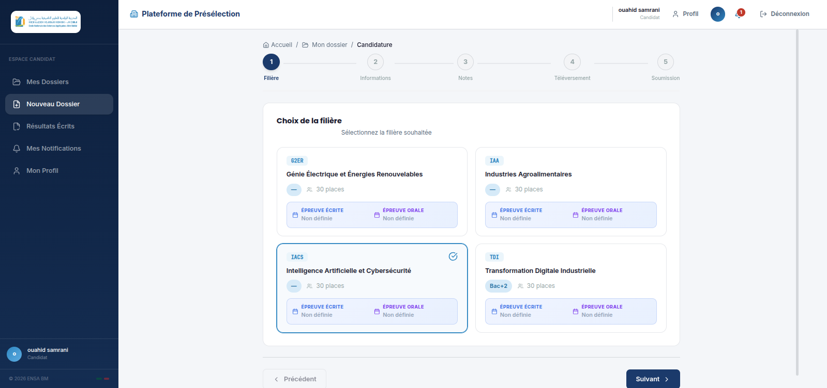Figure 12: Interface de dépôt des documents justificatifs
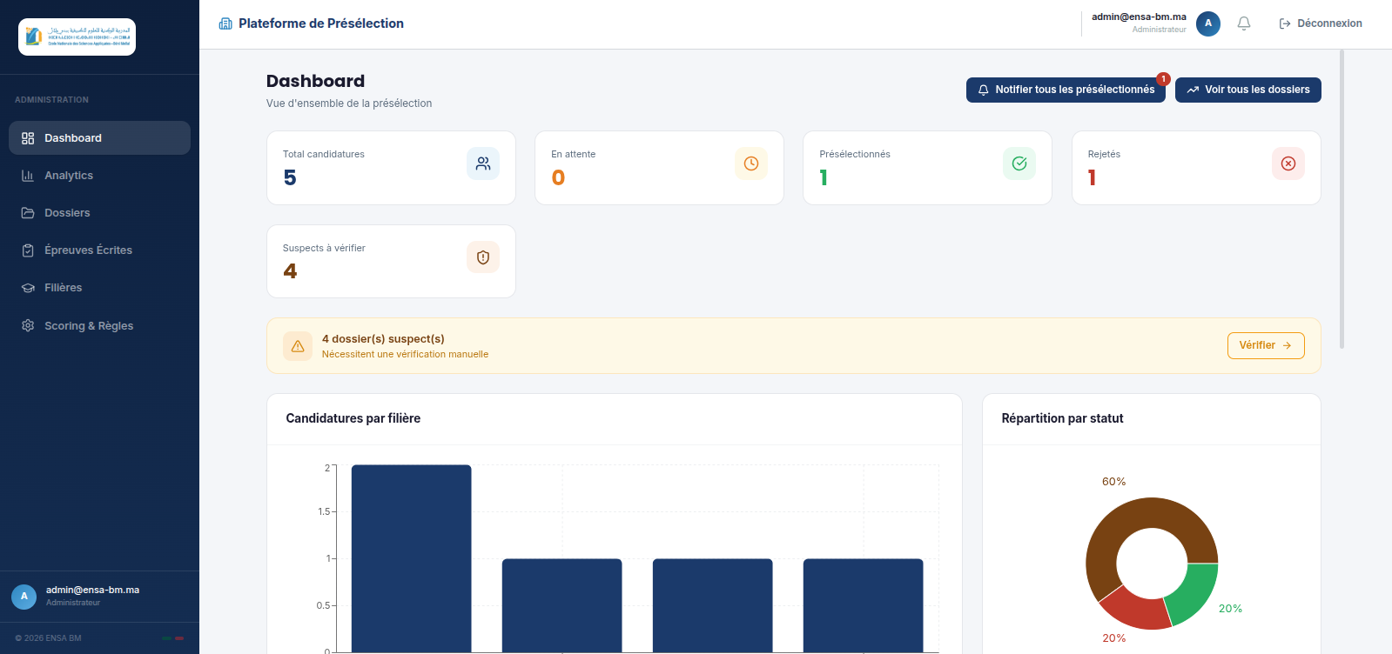Figure 13: Tableau de bord du responsable de présélection
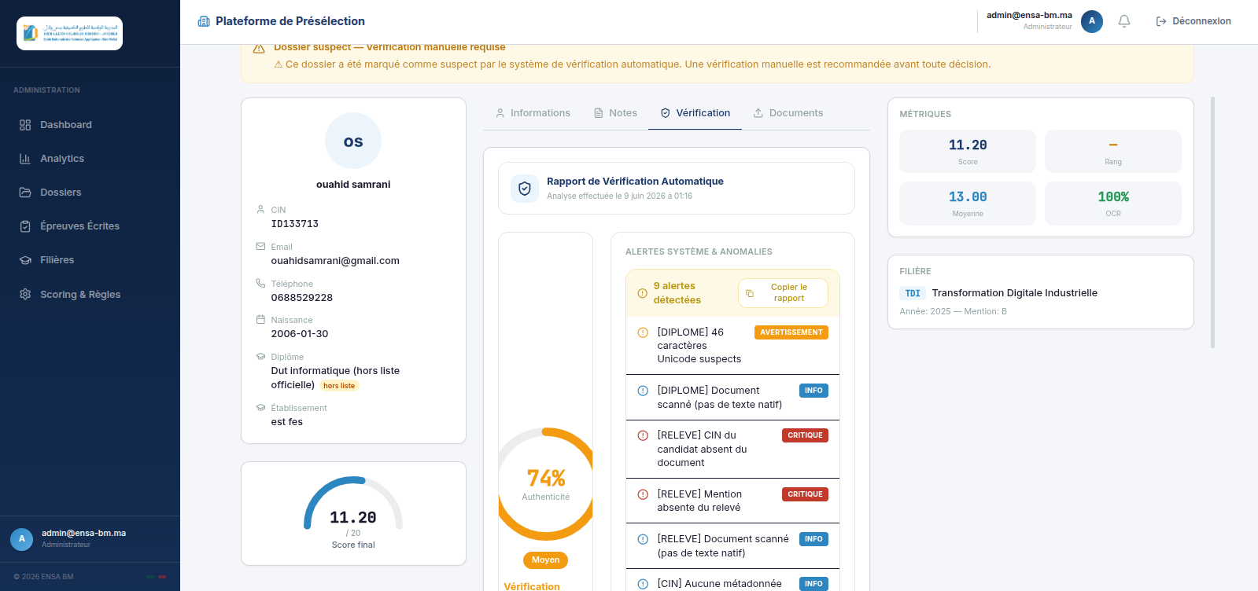Figure 14: Consultation détaillée d'un dossier candidat
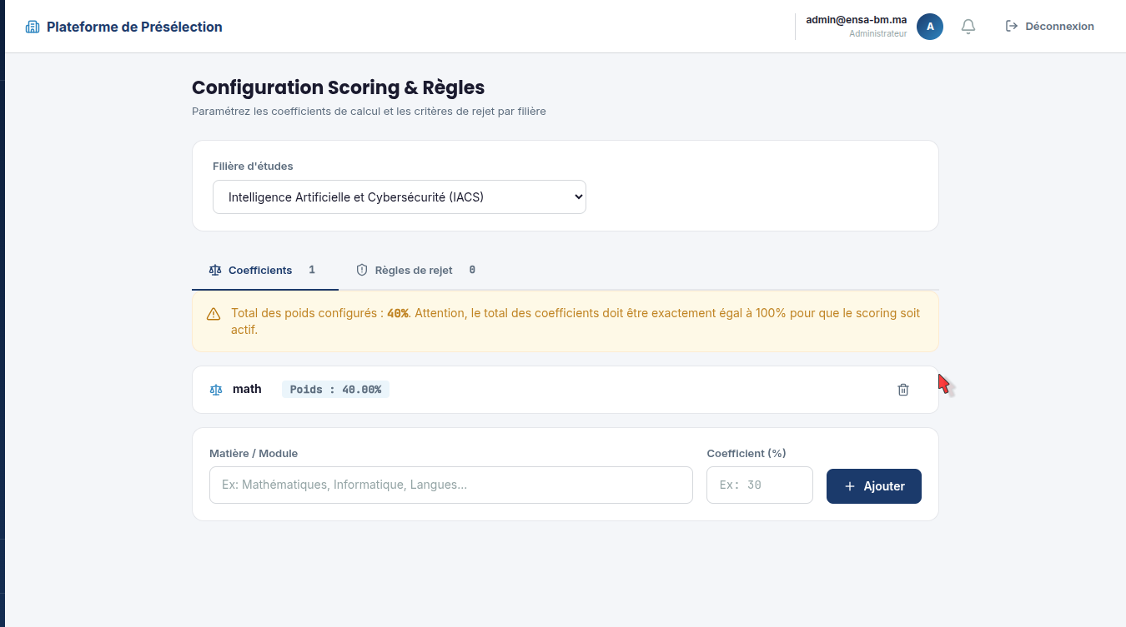Figure 15: Configuration des filières et règles de scoring
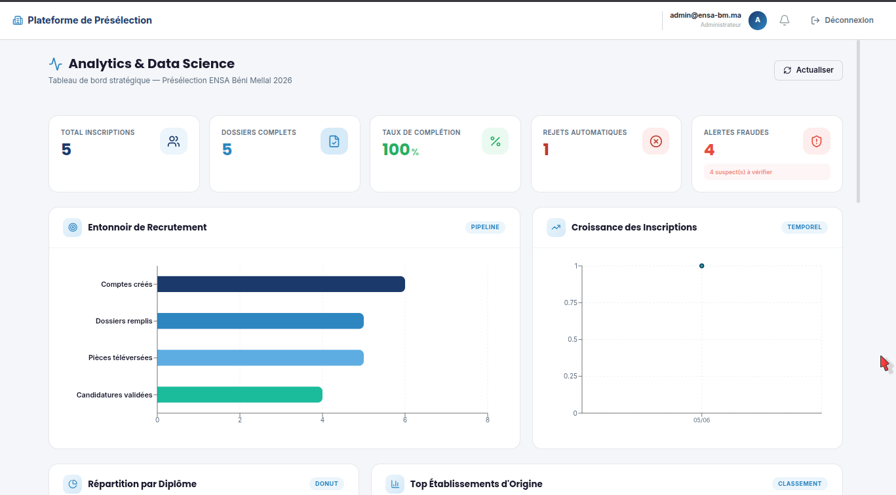Figure 16: Tableau de bord analytique du responsable de présélection

4.3 Gestion de l'asynchronisme

4.3.1 Problématique
Plusieurs opérations de la plateforme sont coûteuses en temps d'exécution : le traitement OCR des documents, le calcul des scores, l'envoi d'emails en masse. Un traitement synchrone bloquerait l'interface utilisateur pendant plusieurs secondes.

4.3.2 Solution : threading.Thread
Pour garantir une excellente expérience utilisateur, l'application utilise l'asynchronisme via threading.Thread de Python. Les processus lourds sont exécutés en arrière-plan dans des threads démons. Le flux est le suivant :
- Le candidat soumet son dossier → réponse HTTP 200 immédiate
- Un thread démon est lancé pour le traitement OCR et le scoring
- Le thread ferme correctement sa connexion à la base de données après exécution
- Le candidat est redirigé instantanément vers son dashboard
- Le statut du dossier est mis à jour en arrière-plan et notifié via WebSocket

4.3.3 Gestion des connexions base de données
Le système veille à clore correctement les connexions à la base de données dans les threads via django.db.connections.close_all() pour éviter toute fuite de connexion ou conflit d'accès concurrent.

4.4 Système de notifications en temps réel

4.4.1 Architecture WebSocket
Les notifications combinent deux canaux complémentaires :
- SMTP (Gmail App Password) : envoi d'emails avec gestion des erreurs et statut persisté
- Django Channels + Redis : notifications WebSocket temps réel avec barre de progression pour les envois en masse

4.4.2 Envoi en masse avec progression
Lors de l'envoi de notifications en masse, le backend envoie les emails par batch SMTP et notifie le frontend de la progression en temps réel via WebSocket. Le responsable voit une barre de progression se remplir au fur et à mesure des envois.

4.5 Système de logging
L'application intègre un mécanisme de traçabilité sécurisé par fichiers. La configuration Django dirige les flux vers un fichier central (logs/ensa_presel.log). Les logs sont structurés par domaine :
Logger | Niveau | Usage
django | WARNING | Erreurs framework
candidatures | INFO | Opérations métier
notifications | INFO | Envois email/WebSocket
channels | DEBUG | Connexions WebSocket
Table 15: Configuration des loggers

4.6 Sécurité de l'application
Mesure | Implémentation
Authentification | JWT (access 15min + refresh 24h)
Autorisation | RBAC à 3 niveaux via @permission_classes
CSRF | Protection Django middleware activée
XSS | Échappement automatique Django + React
Injection SQL | ORM Django avec requêtes paramétrées
Logs sécurisés | Fichier avec rotation, pas de console
Confidentialité | Scores OCR masqués côté candidat
Table 16: Mesures de sécurité implémentées

4.7 Stratégie de tests

4.7.1 Niveaux de tests
Niveau | Objectif | Outils
Tests unitaires | Valider chaque composant isolément | Django TestCase
Tests d'intégration | Valider les flux complets | APITestCase, APIClient
Tests fonctionnels | Valider les scénarios utilisateur | Scénarios manuels
Tests d'interface | Valider le responsive et l'UX | Navigateur, DevTools

4.7.2 Tests du moteur de règles
Test | Entrée | Résultat attendu | Statut
Diplôme invalide | DUT non accepté pour TDI | REJETE_AUTO | ✓ Passé
Moyenne insuffisante | Moyenne 9.5 (seuil 10) | REJETE_AUTO | ✓ Passé
Doublon CIN | CIN déjà existant | REJETE_AUTO | ✓ Passé
Dossier conforme | Tous critères OK | EN_ATTENTE | ✓ Passé

4.7.3 Tests de l'algorithme de scoring
Test | Données | Score attendu | Statut
Scoring TDI | Moyennes S1-S6, DUT Info | 15.42 | ✓ Passé
Scoring IACS | Moyennes S1-S6, Licence Info | 14.87 | ✓ Passé
Bonus mention TB | Moyenne ≥16 | +2.0 bonus | ✓ Passé

4.7.4 Récapitulatif des tests
Type de test | Nombre | Passés | Échoués
Unitaires | 32 | 32 | 0
Intégration | 12 | 12 | 0
Fonctionnels | 9 | 9 | 0
Interface | 8 | 8 | 0
Total | 61 | 61 | 0

Tableau 4.4 : Récapitulatif des résultats de tests

4.7.5 Couverture de code
Module | Couverture
users | 89%
candidatures | 92%
administration | 85%
scoring | 94%
notifications | 78%
Global | 87%

4.8 Difficultés rencontrées et solutions
Difficulté | Solution apportée
WebSocket + JWT expiré | Middleware WebSocket avec refresh automatique du token
SMTP Gmail bloqué | Configuration App Password avec gestion des erreurs
Imports circulaires Django | Import local dans les méthodes au lieu d'imports globaux
OCR faible qualité | Fallback sur moyenne générale + flag SUSPECT
Connexions DB dans threads | Appel systématique à connections.close_all()
Table 17: Difficultés rencontrées et solutions

4.9 Conclusion
Ce chapitre a présenté les aspects concrets de l'implémentation : les 11 interfaces développées, la gestion de l'asynchronisme via threading, le système de notifications WebSocket temps réel, la sécurité robuste et la stratégie de tests complète avec un taux de réussite de 100% et une couverture de code de 87%.

Conclusion générale
Le stage effectué au sein de l'ENSA Béni Mellal nous a permis de concevoir et développer une plateforme web complète de présélection des candidats aux filières d'ingénieur. Ce projet a couvert l'ensemble du cycle de développement logiciel : analyse des besoins, conception architecturale, implémentation Full Stack et tests.
La plateforme développée répond aux objectifs fixés : automatisation du traitement des dossiers via un moteur de règles configurable à 7 types, scoring académique pondéré par filière avec fuzzy matching des matières, gestion des épreuves écrites avec import Excel, notifications en temps réel via WebSocket, et traçabilité complète des décisions.
Sur le plan technique, l'architecture Django REST Framework + React 18 s'est révélée robuste et performante. Les 5 applications Django assurent une séparation claire des responsabilités, tandis que le frontend React offre une expérience utilisateur fluide et responsive. La stratégie de tests a permis d'atteindre un taux de réussite de 100% sur 61 tests avec une couverture de code de 87%.
Ce stage a été une expérience enrichissante qui m'a permis de consolider mes compétences en développement Full Stack, en architecture logicielle et en gestion de projet agile.

Perspectives d'amélioration
- Intégration avec la plateforme nationale Massar via convention ministérielle pour la vérification automatique des CNE
- Développement d'une application mobile (Flutter/React Native) pour le suivi
- Tableau de bord analytique avancé avec indicateurs de performance détaillés
- Intelligence artificielle pour la détection de fraude documentaire avancée
- Déploiement en production avec conteneurisation Docker et CI/CD

Bibliographie
[1] Django Software Foundation, « Django Documentation v4.2 LTS », docs.djangoproject.com, 2024.
[2] Meta Platforms, « React Documentation v18 », react.dev, 2024.
[3] T. Christie, « Django REST Framework Documentation », django-rest-framework.org, 2024.
[4] J. Davie, « Simple JWT Documentation », django-rest-framework-simplejwt.readthedocs.io, 2024.
[5] Django Channels, « Channels Documentation v4.0 », channels.readthedocs.io, 2024.
[6] Tailwind Labs, « Tailwind CSS Documentation v3 », tailwindcss.com, 2024.
[7] PostgreSQL Global Development Group, « PostgreSQL 15 Documentation », postgresql.org, 2024.
[8] Redis Ltd, « Redis Documentation v7 », redis.io, 2024.
[9] pdfplumber, « Documentation », github.com/jsvine/pdfplumber, 2024.
[10] SeatGeek, « fuzzywuzzy — Fuzzy String Matching in Python », github.com/seatgeek/fuzzywuzzy, 2024.
[11] C. Larman, « UML 2 et les Design Patterns », Pearson Education, 3e édition, 2005.
[12] Ministère de l'Enseignement Supérieur, « Système LMD au Maroc », enssup.gov.ma, 2023.
[13] ENSA Béni Mellal, « Site officiel », ensabm.usms.ac.ma, 2024.

